ФЕДЕРАЛЬНОЕ АГЕНТСТВО ЖЕЛЕЗНОДОРОЖНОГО ТРАНСПОРТА
Федеральное государственное бюджетное образовательное учреждение высшего образования
«Петербургский государственный университет путей сообщения
Императора Александра I»
(ФГБОУ ВО ПГУПС)
Кафедра «Вагоны и вагонное хозяйство»

РАБОЧАЯ ПРОГРАММА
дисциплины
«ПОДВИЖНОЙ СОСТАВ ЖЕЛЕЗНЫХ ДОРОГ 1» (Б1.Б.33)
для специальности
23.05.03 «Подвижной состав железных дорог»
по специализациям
«Вагоны»
«Высокоскоростной транспорт»
«Локомотивы»
«Технология производства и ремонта подвижного состава»
«Электрический транспорт железных дорог»
Форма обучения – очная, очно-заочная, заочная

Санкт-Петербург
2018 г.

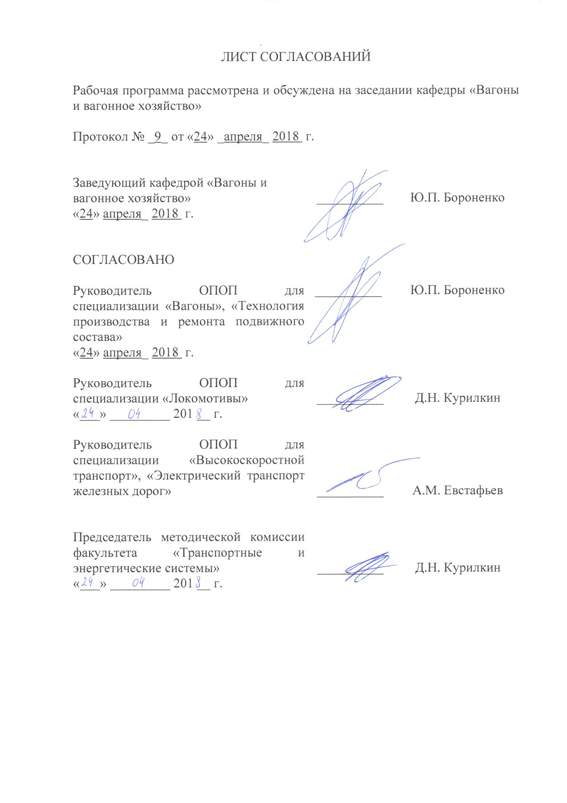
ЛИСТ СОГЛАСОВАНИЙ

Рабочая программа рассмотрена и обсуждена на заседании кафедры «Вагоны и вагонное хозяйство»

Протокол № _9_ от «24» _апреля_ 2018 г.

Заведующий кафедрой «Вагоны и  вагонное хозяйство» | __________ | Ю.П. Бороненко
«24» апреля_ 2018 г.

СОГЛАСОВАНО  Руководитель ОПОП для специализации «Вагоны», «Технология производства и ремонта подвижного состава»  «24» апреля_ 2018 г. | __________ | Ю.П. Бороненко
Руководитель ОПОП для специализации «Локомотивы» | __________ | Д.Н. Курилкин
«___» _________ 201 __ г.
Руководитель ОПОП для специализации «Высокоскоростной транспорт», «Электрический транспорт железных дорог» | __________ | А.М. Евстафьев
Председатель методической комиссии факультета «Транспортные и энергетические системы» | __________ | Д.Н. Курилкин
«___» _________ 201 __ г.

1 Цели и задачи дисциплины
Рабочая программа составлена в соответствии с ФГОС ВО, утвержденным «17» 10 2016 г., приказ № 1295, по направлению 23.05.03 «Подвижной состав железных дорог», по дисциплине «Подвижной состав железных дорог 1».
Целью изучения дисциплины «Подвижной состав железных дорог 1» является приобретение знаний, умений и навыков в области конструкций; создания, ремонта и содержания вагонов для применения их в профессиональной деятельности; формирования характера мышления и ценностных ориентаций, при которых эффективная и безопасная работа подвижного состава рассматривается в качестве приоритетной.
Для достижения поставленных целей решаются следующие задачи:
– формирование у студентов знаний конструкций любых вагонов;
- владение методами системного анализа и синтеза, классификаций, классификационного конструирования, аналогий, декомпозиций для создания современных конструкции подвижного состава;
- изучение условий эксплуатации вагонов;
- получению необходимых знаний в смежных созданию подвижного состава областях науки и техники;
- познание «лаборатории» конструктора, творца, создателя новых вагонов.

2 Перечень планируемых результатов обучения по дисциплине, соотнесенных с планируемыми результатами освоения основной профессиональной образовательной программы

Планируемыми результатами обучения по дисциплине являются: приобретение знаний, умений, навыков и/или опыта деятельности.
В результате освоения дисциплины обучающийся должен:
ЗНАТЬ:
типы подвижного состава, их конструкции и основные части; технические параметры и характеристики вагонов и их составных частей.
УМЕТЬ:
различать типы подвижного состава и их узлы; определять неисправности в вагонах; определять технико-экономические параметры и характеристики; формулировать требования к конструкции подвижного состава и оценивать их показатели.
ВЛАДЕТЬ:
навыками разработки требований к конструкции подвижного состава, оценками технико-экономических параметров и характеристик; правилами технической эксплуатации железных дорог.
В результате освоения дисциплины обучающийся должен обладать следующими общекультурными компетенциями (ОК):
- способностью осознавать социальную значимость своей будущей профессии, обладать высокой мотивацией к выполнению профессиональной деятельности (ОК-8);
и профессиональными компетенциями (ПК):
- владением основами устройства железных дорог, организации движения и перевозок, умением различать типы подвижного состава и его узлы, определять требования к конструкции подвижного состава, владением правилами технической эксплуатации железных дорог, основными методами организации работы железнодорожного транспорта, его структурных подразделений, основами правового регулирования деятельности железных дорог, владением методами расчета организационно-технологической надежности производства, расчета продолжительности производственного цикла, методами оптимизации структуры управления производством, методами повышения эффективности организации производства, обеспечения безопасности и экологичности производственных процессов, применяемых на железнодорожном транспорте, способностью ориентироваться в технических характеристиках, конструктивных особенностях и правилах ремонта подвижного состава, способностью оценивать его технический уровень (ПК-1);

- способностью понимать устройства и взаимодействия узлов и деталей подвижного состава, владением техническими условиями и требованиями, предъявляемыми к подвижному составу при выпуске после ремонта, теорией движения поезда, методами реализации сил тяги и торможения, методами нормирования расхода энергоресурсов на тягу поездов, технологиями тяговых расчетов, методами обеспечения безопасности движения поездов при отказе тормозного и другого оборудования подвижного состава, методами расчета потребного количества тормозов, расчетной силы нажатия, длины тормозного пути, готовностью проводить испытания подвижного состава и его узлов, осуществлять разбор и анализ состояния-безопасности движения (ПК-2).
3 Место дисциплины в структуре основной профессиональной образовательной программы

Дисциплина «Подвижной состав железных дорог 1» (Б1.Б.33) относится к базовой части и является обязательной.

4 Объем дисциплины и виды учебной работы
Для очной формы обучения (все специализации):
Вид учебной работы | Всего часов | Семестр
 |  | 2
Контактная работа (по видам учебных занятий) | 72 | 72
В том числе:
- лекции (Л) | 36 | 36
- практические занятия (ПЗ) | - | -
- лабораторные работы (ЛР) | 36 | 36
Самостоятельная работа (СРС) (всего) | 27 | 27
Контроль | 9 | 9
Форма контроля знаний | З, КР | З, КР
Общая трудоёмкость: час / з.е. | 108/3 | 108/3

Для очно-заочной формы обучения (специализация «Электрический транспорт железных дорог»):
Вид учебной работы | Всего часов | Семестр
 |  | 2
Контактная работа (по видам учебных занятий) | 50 | 50
В том числе:
− лекции (Л) | 34 | 34
− практические занятия (ПЗ) | - | -
− лабораторные работы (ЛР) | 16 | 16
Самостоятельная работа (СРС) (всего) | 114 | 114
Контроль | 54 | 54
Форма контроля знаний | З, КР | З, КР
Общая трудоёмкость: час / з.е. | 108/3 | 108/3

Для заочной формы обучения (специализации «Локомотивы», Вагоны», «Электрический транспорт железных дорог»):
Вид учебной работы | Всего часов | Курс
 |  | 2
Контактная работа (по видам учебных занятий) | 20 | 20
В том числе:
− лекции (Л) | 10 | 10
− практические занятия (ПЗ) | - | -
− лабораторные работы (ЛР) | 10 | 10
Самостоятельная работа (СРС) (всего) | 84 | 84
Контроль | 4 | 4
Форма контроля знаний | З, КР | З, КР
Общая трудоёмкость: час / з.е. | 108/3 | 108/3
Примечания: «Форма контроля знаний» – экзамен (Э), зачет с оценкой (З*), курсовой проект (КП), курсовая работа (КР), контрольная работа (КЛР).

5. Содержание и структура дисциплины
5.1 Содержание разделов дисциплины
№ п/п | Наименование раздела  дисциплины | Содержание раздела
 | История развития вагонного парка. Классификация вагонов | 1.1 Обзор возникновения и развития железнодорожного транспорта в России и за рубежом.  1.2 Развитие отечественного вагоностроения и вагонного хозяйства.
 | Технико-экономические параметры вагонов | - Основные параметры грузовых и пассажирских вагонов.  - Линейные размеры вагонов.  - Статическая нагрузка вагона.  - Планировка пассажирских вагонов.
 | Основные элементы конструкции кузовов грузовых и пассажирских вагонов | 3.1Особенности конструкции кузовов грузовых вагонов: крытого, полувагона, платформы, цистерны, специализированных вагонов.  3.2 Особенности конструкции кузовов пассажирских вагонов.  3.3 Особенности конструкции кузовов пассажирских вагонов нового поколения.
 | Тележки грузовых вагонов | 4.1 Классификация, назначение и особенности конструкции тележек.  4.2 Двухосные, трехосные, четырехосные тележки.
 | Тележки пассажирских вагонов | 5.1 Классификация, назначение и особенности конструкции тележек.
 | Колесные пары и буксовые узлы вагонов | 6.1 Классификация и особенности устройства колесных пар. Типы колесных пар.  6.2 Классификация и основные элементы вагонных осей.  6.3 Классификация и основные элементы вагонных колес.  6.4 Классификация и особенности устройства вагонных букс.  6.5 Буксы с роликовыми подшипниками грузовых и пассажирских вагонов.  6.6 Буксы и подшипники вагонов кассетного типа.
 | Конструкции рессорного подвешивания грузовых и пассажирских вагонов | 7.1 Центральное рессорное подвешивание грузовых вагонов.  7.2 Упругие элементы. Гасители колебаний.  7.3 Рессорное подвешивание пассажирских вагонов. Гидравлические гасители колебаний.  7.4 Особенности рессорного подвешивания пассажирских вагонов нового поколения.
8 | Ударно-тяговые устройства | 8.1 Классификация и особенности устройства ударно-тяговых приборов.  8.2 Автосцепка СА-3. Конструкция. Работа механизма сцепления.  8.3 Жесткие, полужесткие автосцепки. Особенности конструкции. Перспективы внедрения.
9 | Поглощающие аппараты грузовых и пассажирских вагонов | 9.1 Пружинно-фрикционные аппараты. Классификация. Особенности конструкции. Взаимозаменяемость.  Эластомерные аппараты.  9.2 Поглощающие аппараты пассажирских вагонов. ЦНИИ-Н6, Р2П, Р5П.
10 | Габариты подвижного состава и приближения строений | 10.1 Габариты подвижного состава и приближения строений.  - Методы вписывания вагона в габарит.
11 | Контейнеры | 11.1 Универсальные среднетоннажные контейнеры.  11.2 Крупнотоннажные контейнеры.  11.3 Сменные кузова.  11.4 Классификация, назначения, обозначения.

5.2 Разделы дисциплины и виды занятий
Для очной формы обучения
№  п/п | Наименование разделов дисциплины | Л | ПЗ | ЛР | СРС
1 | 2 | 3 | 4 | 5 | 6
 | История развития вагонного парка. Классификация вагонов | 2 | - | - | 1
 | Грузоподъемность, осевая и погонная нагрузки вагона, коэффициент тары, статическая нагрузка | 4 | - | 4 | 1
 | Конструкции кузовов грузовых вагонов | 3 | - | 4 | 1
 | Тележки грузовых вагонов | 4 | - | 3 | 2
 | Тележки пассажирских вагонов. Конструкции кузовов пассажирских вагонов | 4 | - | 3 | 2
 | Колесные пары и буксовые узлы вагонов | 3 | - | 3 | 2
 | Конструкции рессорного подвешивания грузовых и пассажирских вагонов | 4 | - | 3 | 2
 | Ударно-тяговые устройства | 2 | - | 3 | 2
 | Поглощающие аппараты грузовых и пассажирских вагонов | 4 | - | 4 | 2
 | Габариты железнодорожного подвижного состава и приближения строений | 2 | - | 5 | 2
 | Метод расчета горизонтальных ограничений для статических габаритов | 2 | - | 2 | 2
 | Метод расчета горизонтальных ограничений для кинематических габаритов | 2 | - | 2 | 2
 | Кинематический метод расчета ограничений, адаптированный для статических габаритов. Метод расчета вертикальных ограничений. | 2 | - | 4 | 2
 | Метод контроля вписывания в заданные габариты | 2 | - | 2 | 2
 | Контейнеры. Классификация, назначения, обозначения | 2 | - | - | 2
 | ИТОГО | 36 | - | 36 | 27

Для очно-заочной формы обучения
№  п/п | Наименование разделов дисциплины | Л | ПЗ | ЛР | СРС
1 | 2 | 3 | 4 | 5 | 6
1 | История развития вагонного парка. Классификация вагонов | 2 | - | - | 4
2 | Грузоподъемность, осевая и погонная нагрузки вагона, коэффициент тары, статическая нагрузка | 4 | - | - | 5
3 | Конструкции кузовов грузовых вагонов | 3 | - | 1 | 5
4 | Тележки грузовых вагонов | 4 | - | 2 | 5
5 | Тележки пассажирских вагонов. Конструкции кузовов пассажирских вагонов | 4 | - | 1 | 5
6 | Колесные пары и буксовые узлы вагонов | 3 | - | 1 | 5
7 | Конструкции рессорного подвешивания грузовых и пассажирских вагонов | 2 | - | 1 | 5
8 | Ударно-тяговые устройства | 2 | - | 1 | 10
9 | Поглощающие аппараты грузовых и пассажирских вагонов | 4 | - | 1 | 10
10 | Габариты железнодорожного подвижного состава и приближения строений | 2 | - | 1 | 10
11 | Метод расчета горизонтальных ограничений для статических габаритов | 2 | - | 1,5 | 10
12 | Метод расчета горизонтальных ограничений для кинематических габаритов | 2 | - | 1,5 | 10
13 | Кинематический метод расчета ограничений, адаптированный для статических габаритов. Метод расчета вертикальных ограничений. | 2 | - | 1,5 | 10
14 | Метод контроля вписывания в заданные габариты | 2 | - | 1,5 | 10
15 | Контейнеры. Классификация, назначения, обозначения | 2 | - | 1 | 10
 | ИТОГО | 34 | - | 16 | 114

Для заочной формы обучения:

№  п/п | Наименование разделов дисциплины | Л | ПЗ | ЛР | СРС
1 | 2 | 3 | 4 | 5 | 6
1 | История развития вагонного парка. Классификация вагонов | 0,5 | - | - | 5
2 | Грузоподъемность, осевая и погонная нагрузки вагона, коэффициент тары, статическая нагрузка | 0,5 | - | 2 | 5
3 | Конструкции кузовов грузовых вагонов | 0,5 | - | - | 5
4 | Тележки грузовых вагонов | 0,5 | - | - | 5
5 | Тележки пассажирских вагонов. Конструкции кузовов пассажирских вагонов | 0,5 | - | - | 6
6 | Колесные пары и буксовые узлы вагонов | 0,5 | - | - | 6
7 | Конструкции рессорного подвешивания грузовых и пассажирских вагонов | 1 | - | - | 4
8 | Ударно-тяговые устройства | 0,5 | - | - | 6
9 | Поглощающие аппараты грузовых и пассажирских вагонов | 0,5 | - | - | 6
10 | Габариты железнодорожного подвижного состава и приближения строений | 0,5 | - | 2 | 6
11 | Метод расчета горизонтальных ограничений для статических габаритов | 1 | - | 1,5 | 6
12 | Метод расчета горизонтальных ограничений для кинематических габаритов | 1 | - | 1,5 | 6
13 | Кинематический метод расчета ограничений, адаптированный для статических габаритов. Метод расчета вертикальных ограничений. | 1 | - | 1,5 | 6
14 | Метод контроля вписывания в заданные габариты | 1 | - | 1,5 | 6
15 | Контейнеры. Классификация, назначения, обозначения | 0,5 | - | - | 6
 | ИТОГО | 10 | - | 10 | 84

6 Перечень учебно-методического обеспечения для самостоятельной работы, обучающихся по дисциплине

№  п/п | Наименование раздела | Перечень учебно-методического обеспечения
1 | История развития вагонного парка. Классификация вагонов | 1. Лукин В.В., Анисимов П.С., Федосеев Ю.П. Вагоны. Общий курс: Учебник для вузов ж.д. транспорта/ под ред. В.В. Лукина.-М.: Маршрут, 2004, -424 с.  2. Вагоны железных дорог /Н.А. Чурков, М.М. Соколов, И.Г. Морчиладзе. М.: из-во МБА, 2015.-39 с.  3. Высокоскоростной железнодорожный транспорт. Общий курс: учеб. пособие: 2 том/ И.П. Киселев и др.; под ред. И.П. Киселева. – М.: ФГБОУ «Учебно-методический центр по образованию на ж.д. транспорте», 2014 г.
2 | Грузоподъемность, осевая и погонная нагрузки вагона, коэффициент тары, статическая нагрузка
3 | Конструкции кузовов грузовых вагонов
4 | Тележки грузовых вагонов
5 | Тележки пассажирских вагонов. Конструкции кузовов пассажирских вагонов
6 | Колесные пары и буксовые узлы вагонов
7 | Конструкции рессорного подвешивания грузовых и пассажирских вагонов
8 | Ударно-тяговые устройства
9 | Поглощающие аппараты грузовых и пассажирских вагонов
10 | Габариты железнодорожного подвижного состава и приближения строений
11 | Метод расчета горизонтальных ограничений для статических габаритов
12 | Метод расчета горизонтальных ограничений для кинематических габаритов
13 | Кинематический метод расчета ограничений, адаптированный для статических габаритов. Метод расчета вертикальных ограничений.
14 | Метод контроля вписывания в заданные габариты
15 | Контейнеры. Классификация, назначения, обозначения

7 Фонд оценочных средств для проведения текущего контроля успеваемости и промежуточной аттестации, обучающихся по дисциплине

Фонд оценочных средств по дисциплине «Подвижной состава железных дорог 1» является неотъемлемой частью рабочей программы и представлен отдельным документом, рассмотренным на заседании кафедры «Вагоны и вагонное хозяйство» и утвержденным заведующим кафедрой.

8 Перечень основной и дополнительной учебной литературы, нормативно-правовой документации и других изданий, необходимых для освоения дисциплины
  - Перечень основной учебной литературы, необходимой для освоения дисциплины

1. Высокоскоростной железнодорожный транспорт. Общий курс: учеб. пособие: 2 том/ И.П. Киселев и др.; под ред. И.П. Киселева. – М.: ФГБОУ «Учебно-методический центр по образованию на ж.д. транспорте», 2014 г.
2. Вагоны железных дорог /Н.А. Чурков, М.М. Соколов, И.Г. Морчиладзе. М.: из-во МБА, 2015.-39 с.
https://e.lanbook.com/book/59928/
8.2 Перечень дополнительной учебной литературы, необходимой для освоения дисциплины

1. Лукин В.В., Анисимов П.С., Федосеев Ю.П. Вагоны. Общий курс: Учебник для вузов ж.д. транспорта/ под ред. В.В. Лукина.-М.: Маршрут, 2004, -424 с.
2. Соколов М.М. Архитектоника грузовых вагонов: учебное пособие для работников ж. д. транспорта/ М.М. Соколов, А.В. Третьяков, И.Г. Морчиладзе. – М.: ИБС-Холдинг. 2006. Экземпляры всего: 13, НБ (3), ОУЛ (10).346 с.
3. Павлюкова Л.С. Конструкция, техническое обслуживание грузовых вагонов. [Электронный ресурс] - Электрон.дан. – М.: УМЦ ЖДТ, 2009. – 224 с.
4. Соколов М.М. Гносеология вагонов: курс лекций / М.М. Соколов, И.Г. Морчиладзе.- М.: ИБС-Холдинг, 2009. Экземпляры: ОУЛ (84). 546 с.

  - Перечень нормативно-правовой документации, необходимой для освоения дисциплины

- ГОСТ 55821-2013. Тележки пассажирских вагонов локомотивной тяги. Технические условия.
- ГОСТ 9246-2013. Тележки двухосные трехэлементные грузовых вагонов железных дорог колеи 1520 мм. Общие технические условия.
- ГОСТ 9238-2013. Габариты железнодорожного подвижного состава и приближения строений.
8.4 Другие издания, необходимые для освоения дисциплины
1. Подвижной состав. [Электронный учебно-методический комплекс]: учебно-методический комплекс / ПГУПС. - СПб: ПГУПС, 2009. Адрес сайта .http://pgups.com.48 с.
2. Тележки грузовых вагонов - учебное пособие И.Г. Морчиладзе, М.М. Соколов СПб.: ПГУПС, 2010. 20 с.

9 Перечень ресурсов информационно-телекоммуникационной сети «Интернет», необходимых для освоения дисциплины
- Личный кабинет обучающегося и электронная информационно-образовательная среда. [Электронный ресурс]. – Режим доступа: http://sdo.pgups.ru/ (для доступа к полнотекстовым документам требуется авторизация).
2. Электронно-библиотечная система ibooks.ru [Электронный ресурс]. Режим доступа: http://ibooks.ru/ — Загл. с экрана.
3. Электронно-библиотечная система ЛАНЬ [Электронный ресурс]. Режим доступа: https://e.lanbook.com/books — Загл. с экрана.
4. Сайт ОАО «РЖД», режим доступа www.RZD.ru.

10 Методические указания для обучающихся
по освоению дисциплины
Порядок изучения дисциплины следующий:
- Освоение разделов дисциплины производится в порядке, приведенном в разделе 5 «Содержание и структура дисциплины». Обучающийся должен освоить все разделы дисциплины с помощью учебно-методического обеспечения, приведенного в разделах 6, 8 и 9 рабочей программы.
- Для формирования компетенций обучающийся должен представить выполненные типовые контрольные задания или иные материалы, необходимые для оценки знаний, умений, навыков и (или) опыта деятельности, предусмотренные текущим контролем (см. фонд оценочных средств по дисциплине).
- По итогам текущего контроля по дисциплине, обучающийся должен пройти промежуточную аттестацию (см. фонд оценочных средств по дисциплине).

11 Перечень информационных технологий, используемых при осуществлении образовательного процесса по дисциплине,
включая перечень программного обеспечения и
информационных справочных систем

Перечень информационных технологий, используемых при осуществлении образовательного процесса по дисциплине «Подвижной состава железных дорог 1»:
- технические средства (компьютерная техника и средства связи (персональные компьютеры, проектор, интерактивная доска, и т.д.);
- методы обучения с использованием информационных технологий (демонстрация мультимедийных материалов);
- электронная информационно-образовательная среда Петербургского государственного университета путей сообщения Императора Александра I [Электронный ресурс]. Режим доступа: http://sdo.pgups.ru.
Дисциплина обеспечена необходимым комплектом лицензионного программного обеспечения, установленного на технических средствах, размещенных в специальных помещениях и помещениях для самостоятельной работы: операционная система Windows, MS Office.
Кафедра «Вагоны и вагонное хозяйство» обеспечена необходимым комплектом лицензионного программного обеспечения:
- Microsoft Word 2010;
- Microsoft Excel 2010;
- Microsoft PowerPoint 2010.

12 Описание материально-технической базы, необходимой для осуществления образовательного процесса по дисциплине
Материально-техническая база обеспечивает проведение всех видов учебных занятий, предусмотренных учебным планом по данной специальности и соответствует действующим санитарным и противопожарным нормам и правилам.
Она включает в себя:
- специализированные лекционные аудитории (ауд. 4-306 (100 мест), 4-301 (52 места)), оснащенные учебной мебелью, мультимедийными комплексами (компьютер, видеомагнитофон, видеокамера, проектор, настенный экран, система аудиотрансляции);
- помещения для занятий семинарского типа(лаборатория, ауд. 4-003, ауд. 5-102, ауд. 4-219) для проведения лабораторных и практических работ с необходимым лабораторным оборудованием;
- групповые и индивидуальные консультации, текущий контроль и промежуточная аттестация проводятся в аудиториях 4-301, 4-219, 4-002, 4-003, укомплектованных специализированной мебелью;
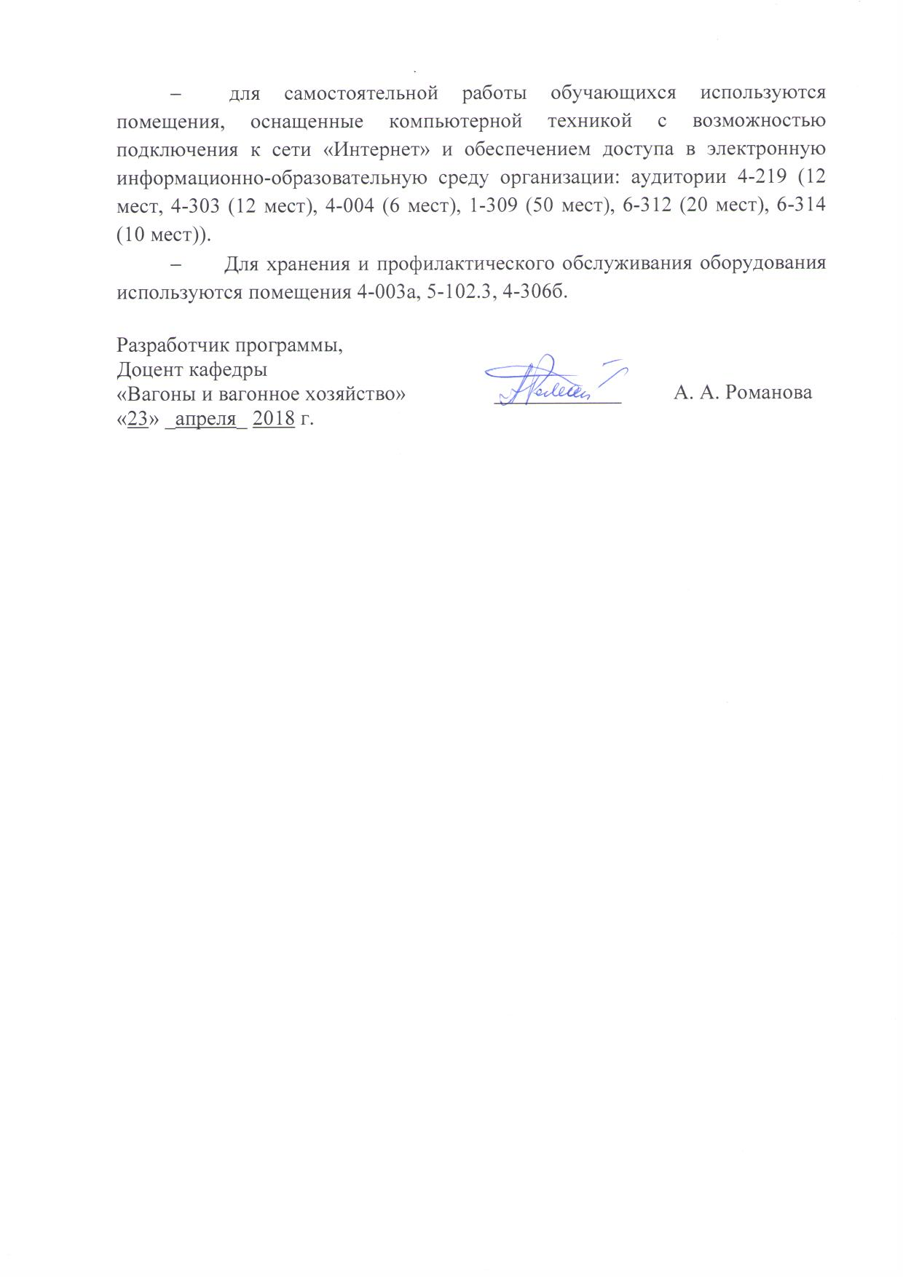
- для самостоятельной работы обучающихся используются помещения, оснащенные компьютерной техникой с возможностью подключения к сети «Интернет» и обеспечением доступа в электронную информационно-образовательную среду организации: аудитории 4-219 (12 мест, 4-303 (12 мест), 4-004 (6 мест), 1-309 (50 мест), 6-312 (20 мест), 6-314 (10 мест)).
- Для хранения и профилактического обслуживания оборудования используются помещения 4-003а, 5-102.3, 4-306б.

Разработчик программы,  Доцент кафедры  «Вагоны и вагонное хозяйство» | ____________ | А. А. Романова
«23» _апреля_ 2018 г.

